PHÒNG GD & ĐT TAM NÔNG |  |  | CỘNG HÒA XÃ HỘI CHỦ NGHĨA VIỆT NAM
TRƯỜNG THCS PHÚ THỌ |  |  | Độc lập – Tự do – Hạnh phúc
 | –––––––––– |  | –––––––––––––––––––––––––––

PHIẾU CUNG CẤP THÔNG TIN, DỮ LIỆU
CHO CỔNG THÔNG TIN ĐIỆN TỬ TRƯỜNG

1. Tên người gửi: Ngô Kiêm Yến – Trường trung học cơ sở Phú Thọ
2. Thời gian gửi: Ngày 04/4/2022
3. Tin thuộc loại: Chuyên mục Giáo dục.
4. Thông tin:
- Tên tiêu đề tin cần đăng: Tiếp Đoàn kiểm tra hành chính và chuyên ngành của phòng Giáo dục và Đào tạo.
- Tóm tắt:
Nhằm đánh giá quá trình hoạt động của trường trong thời gian qua và tư vấn định hướng cho hoạt động của trường.
- Sáng ngày 01/4/2022, Tiếp Đoàn kiểm tra hành chính và chuyên ngành của phòng Giáo dục và Đào tạo.
- Tin chi tiết:
TIẾP ĐOÀN KIỂM TRA HÀNH CHÍNH VÀ CHUYÊN NGÀNH CỦA PHÒNG GIÁO DỤC VÀ ĐÀO TẠO
Vào lúc 7 giờ 30 phút ngày 01/4/2022,Trường trung học cơ sở Phú Thọ tiếp Đoàn kiểm tra hành chính và chuyên ngành của phòng Giáo dục và Đào tạo.
Dẫn đoàn kiểm tra có Ông Lê Thanh Long, Phó Trưởng phòng, Phòng GD&ĐT – Trưởng đoàn. Về phía nhà trường tiếp đoàn có thầy Nguyễn Tấn Nhàn – Bí thư chi bộ - hiệu trưởng.
Nội dung kiểm tra tư vấn:
- Trách nhiệm của người đứng đầu trong việc giải quyết khiếu nại, giải
quyết tố cáo, phòng chống tham nhũng;
- Việc thực hiện nhiệm vụ đầu năm học, triển khai dạy học trực tuyến; lựa
chọn, công khai và sử dụng sách giáo khoa, tài liệu tham khảo; phong trào học
tiếng Anh các Trung học cơ sở, Tiểu học và Trung học cơ sở;
- Công tác quản lý, khai thác sử dung thiết bị dạy học, Phòng Tin học,...;
hoạt động Thư viện;
- Việc thực hiện xã hội hóa giáo dục, phối hợp tổ chức, huy động lực
lượng xã hội cùng tham gia hoạt động giáo dục, phát huy vai trò của nhà trường
với cộng đồng, hoạt động của Ban đại diện cha mẹ học sinh;
- Việc in ấn, cấp phát, quản lý văn bằng, chứng chỉ theo quy định của Bộ
GD&ĐT;
- Công tác xây dựng và triển khai thực hiện kế hoạch giáo dục, sinh hoạt
tổ chuyên môn; công tác quản lý dạy 2 buổi/ngày, bán trú; công tác quản lý dạy
thêm, học thêm;
- Việc tổ chức ôn tập, bồi dưỡng học sinh giỏi khối 9;
- Kiểm tra giám sát các kỳ kiểm tra định kỳ, hội thi.
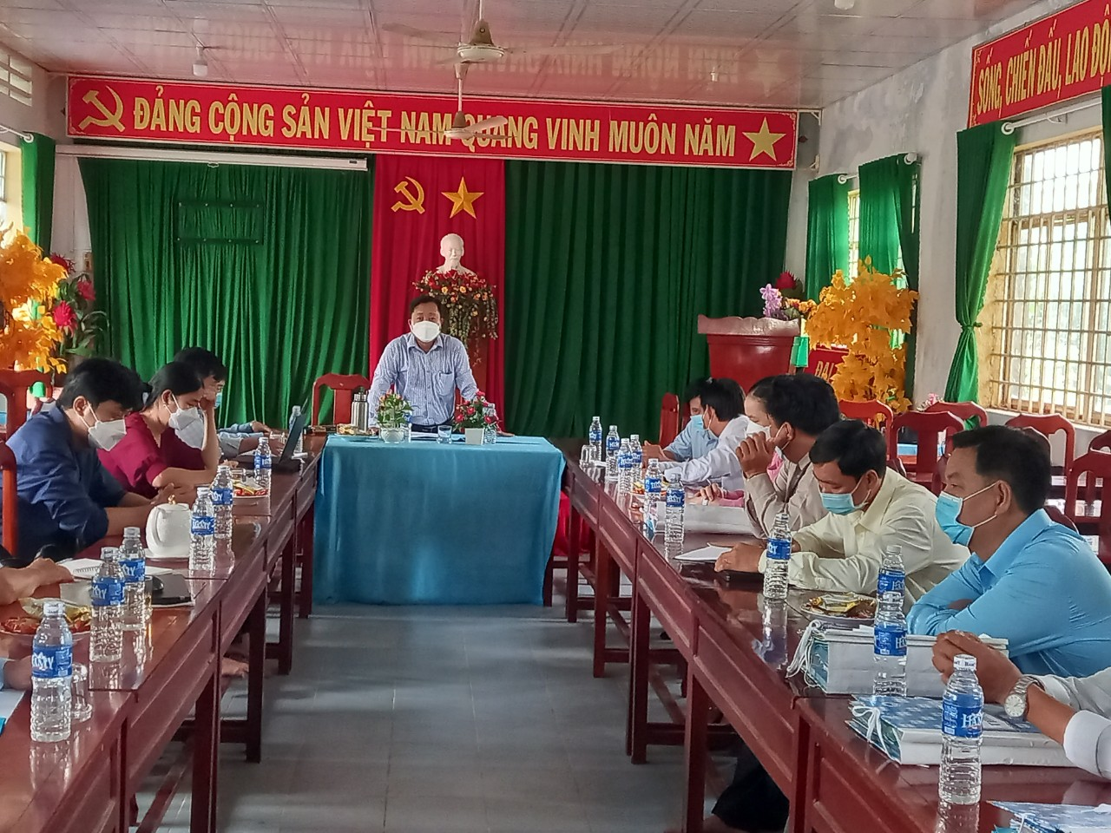
Ông Lê Thanh Long, Phó Trưởng phòng, Phòng GD&ĐT – Trưởng đoàn đánh giá và kết luận sau kiểm tra.
Một số hình ảnh của hoạt động kiểm tra;
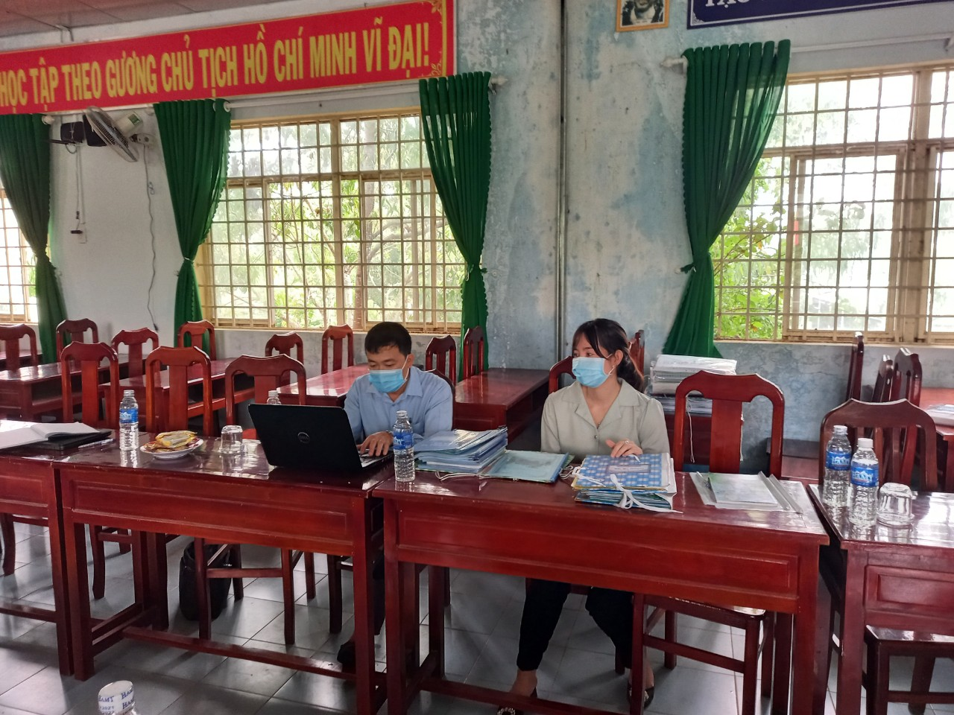
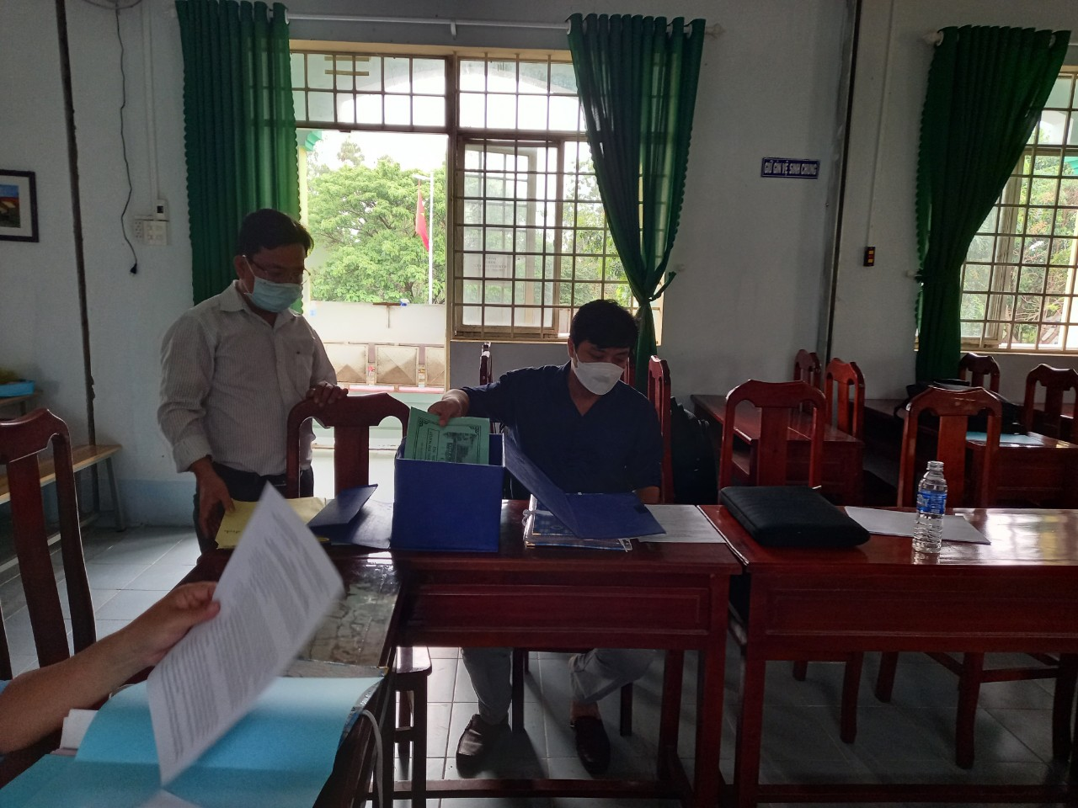
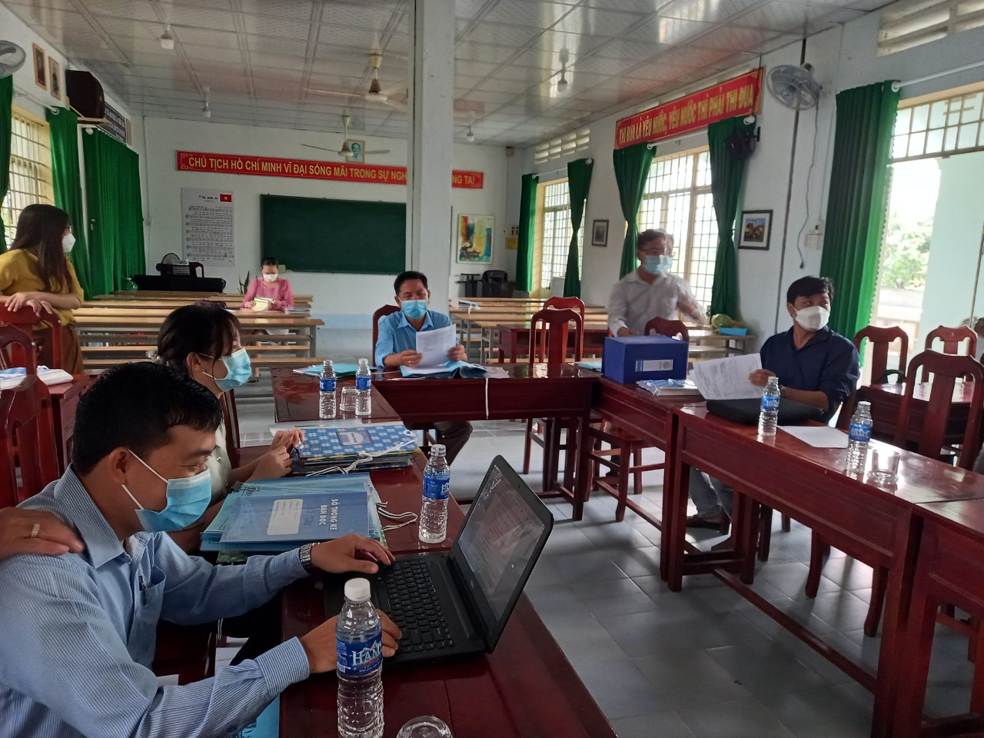

DUYỆT HIỆU TRƯỞNG | NGƯỜI VIẾT  Ngô Kiêm Yến

